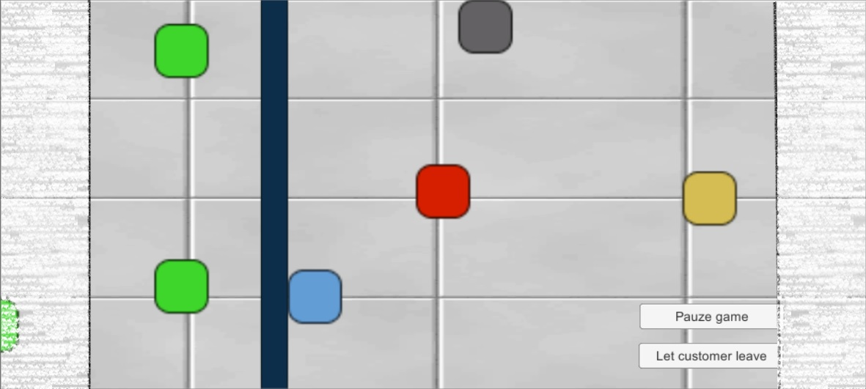

De vage randen mogen geen belangrijke stukken bevatten. Wanneer het scherm dan smaller is valt er niets weg wat belangrijk is. Maar een stuk muur of stukje extra toonbank waar niets op staat is niet erg. Deur aan de zijkant is niet noodzakelijk, als ze maar niet tegen een muur aanlopen ofso.

De groene blokjes zijn de klanten. Links onder waar die ene nog half te zien is lopen ze weg (gewoon in een rechte lijn naar rechts). Vanaf het punt linksboven waar het andere groene blokje staat komen ze binnen, dus hier moet de deur. Ze komen vanuit boven aanschuiven, dus de deur moet ook tot bovenaan het scherm komen.

Verder is het rode blokje de speler. De donkerblauwe lijn is splitsing tussen klanten en speler (dus in de vorm van een toonbank). Het lichtblauwe blokje is de toonbank (dus met de kassa en vitrine). De toonbank waar deze op staat (dus de blauwe lijn) mag tot de rechterrand van de toonbank komen. Dat is hier niet maar is wel mooier (zoals in jouw ontwerp). Veder is de grijze de oven (het liefst een beetje een grote oven, bovenop de werkbank of een bedrijfsoven ofso) en de gele de werkbank met kraan. Verder lijkt het ons het beste dat er een soort verschil zit tussen het aanrecht waar gewerkt wordt (dus de game gespeeld wordt) en de rest, bijvoorbeeld door een iets afwijkende kleur of kleedje erop. Stel dat je voor de werkbank staat dan heb je links een stuk waar je werkt (mag gewoon leeg zijn, mag ook leuk ontwerp met paar ingrediënten en mixkom voor brood ofso) en rechts een wasbak met kraan.

Positie van de blokjes rechts van de blauwe lijn mogen een stukje afwijken, kan iets of wat verplaats worden binnen de game. Met de klanten is dit echter niet meer mogelijk. Met de knoppen hoef je geen rekening te houden, die gaan toch nog weg.